20. - 23.08.2026  Waldbaden mit Psalm 104  Seminare & Workshops  70 Euro Seminarbeitrag  zzgl. Übernachtung und Verpflegung  Eintauchen in die sommerliche Fülle und Stille der Natur, achtsames Gehen und der Gebrauch unserer Sinne stärken Resilienz und Gesundheit. Die bildreiche Sprache des 104. Psalms regt an, sich dem Staunen der Schöpfung und Gott dem Schöpfer zu öffnen. Ein Seminar für Leib und Seele.  Leitung: Elke Möller, Guide für Naturerleben und Waldbaden (IHK) und Geistliche Begleiterin |  | 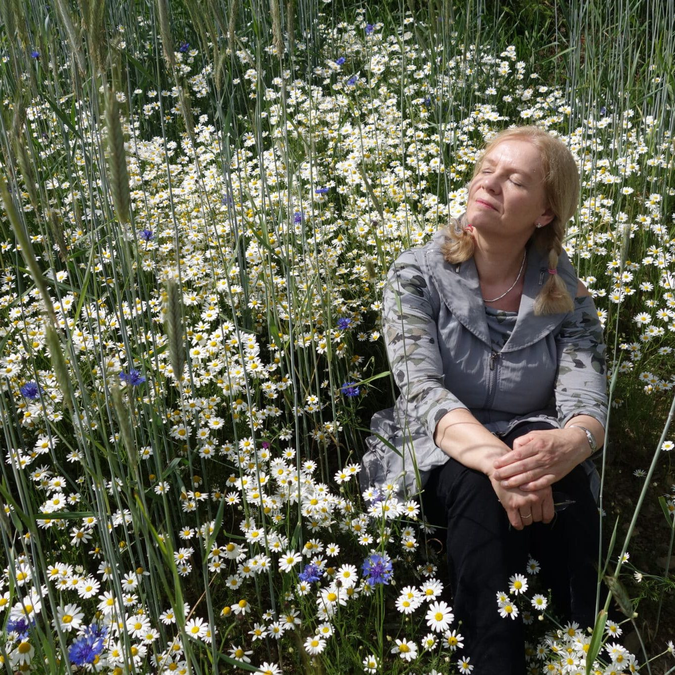    Hier anmelden

